команда: | цвет формы:
Шторм | желтый
Представители команды | контактный телефон
1. ПРОХОРОВ ЕВГЕНИЙ | 8-903-157-93-64
2. ОРДИНАРЦЕВ АЛЕКСАНДР | 8-917-524-28-42, 8-903-106-19-52
вернуться к странице заявки

Фамилия
ПРОХОРОВ
 | 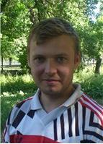 |  | 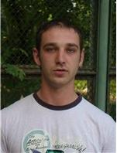
  Имя | ЕВГЕНИЙ
  Игр. амплуа | ПОЛУЗАЩИТНИК
  Год рождения | 1979
  Фамилия | ОРДИНАРЦЕВ
  Имя | АЛЕКСАНДР
  Игр. амплуа | ПОЛУЗАЩИТНИК
  Год рождения | 1983

 | 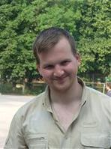 |  | 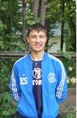
  Фамилия | СИНИЦИН
  Имя | СЕРГЕЙ
  Игр. амплуа | ВРАТАРЬ
  Год рождения | 1984
  Фамилия | БЕЛОВ
  Имя | ОЛЕГ
  Игр. амплуа | ЗАЩИТНИК
  Год рождения | 1979

 | 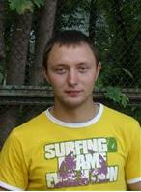 |  | 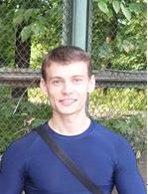
  Фамилия | КОМЛЕВ
  Имя | АЛЕКСАНДР
  Игр. амплуа | ЗАЩИТНИК
  Год рождения | 1987
  Фамилия | БАРЫБИН
  Имя | ОЛЕГ
  Игр. амплуа | ПОЛУЗАЩИТНИК
  Год рождения | 1978

 | 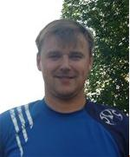 |  | 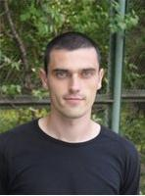
  Фамилия | ЛЯХОВЕЦКИЙ
  Имя | ДЕНИС
  Игр. амплуа | ЗАЩИТНИК
  Год рождения | 1982
  Фамилия | СУРИКОВ
  Имя | АЛЕКСЕЙ
  Игр. амплуа | ПОЛУЗАЩИТНИК
  Год рождения | 1984

 | 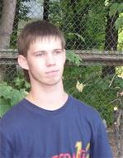 |  | 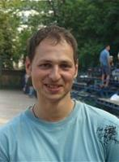
  Фамилия | ЛУКЬЯНОВ
  Имя | ДЕНИС
  Игр. амплуа | ПОЛУЗАЩИТНИК
  Год рождения | 1986
  Фамилия | НАУМОВ
  Имя | АНДРЕЙ
  Игр. амплуа | УЗАЩИТНИК
  Год рождения | 1982

 | 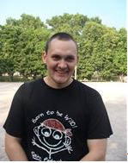 |  | 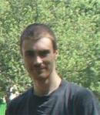
  Фамилия | ЖУКОВ
  Имя | АЛЕКСАНДР
  Игр. амплуа | НАПАДАЮЩИЙ
  Год рождения | 1984
  Фамилия | ГЕРАСЬКОВ
  Имя | СЕРГЕЙ
  Игр. амплуа | ЗАЩИТНИК
  Год рождения | 1981

 | 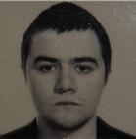 |  | 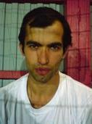
  Фамилия | БУДЮГИН
  Имя | МИХАИЛ
  Игр. амплуа | ПОЛУЗАЩИТНИК
  Год рождения | 1985
  Фамилия | НЕРСЕСЯН
  Имя | ВИКТОР
  Игр. амплуа | НАПАДАЮЩИЙ
  Год рождения | 1981

  Фамилия | АНЮХИН
  Имя | АНДРЕЙ
  Игр. амплуа | ПОЛУЗАЩИТНИК
  Год рождения | 1983
  Фамилия | ПОДГУЗОВ
  Имя | ВЛАДИМИР
  Игр. амплуа | ПОЛУЗАЩИТНИК
  Год рождения | 1981

Фамилия | ЛОШАКОВ
Имя | АЛЕКСЕЙ
Игр. амплуа | ПОЛУЗАЩИТНИК
Год рождения | 1982

